

Manuel d’utilisation du module Fleet Tracking

Version 1.0

Table de matières

Introduction 2

1. Fonctionnalités du module Fleet Management de Odoo 3

2. Configuration du module Fleet Tracking 9

3. Présentation des fonctionnalités 10

Introduction

La plateforme Odoo possède un module appelé « Fleet Management » permettant de faire une gestion intégrée au système d’information d’Odoo de la flotte automobile d’une entreprise. Ce module permet de faire tout ce qui est inventaire dans la gestion de flotte automobile. Nous entendons par là les fonctionnalités telles que :

* L’ajout d’un véhicule dans le système d’informations
* L’ajout d’un fournisseur de véhicule
* La création et le suivi de contrats de véhicules
* Le suivi de maintenances de véhicules
* Le suivi de la consommation d’essences (mais ici les informations sont entrées de manière manuelle)
* Le suivi des coûts

Afin d’agrandir le champ des possibilités du module de gestion de flotte automobile de Odoo, nous avons développé le module Odoo appelé « Fleet Tracking », qui en plus des fonctionnalités précédemment citées permet d’effectuer les opérations telles que :

* Le suivi temps réel des déplacements d’un véhicule sur une carte
* La consultation des déplacements de véhicules pendant une période sur une carte
* La consultation de la distance parcourue par un véhicule sur une période
* La définition de zones de déplacement pour des véhicules
* L’envoie d’alertes en cas d’entrée ou de sortie d’un véhicule d’une de ses zones de déplacement

1. Fonctionnalités du module Fleet Management de Odoo
2. Connexion à Odoo

Pour se connecter à la plateforme Odoo, il faut remplir et soumettre le formulaire de connexion suivant.

1. Liste des véhicules

Après s’être connecté, il faut cliquer sur le lien « **Fleet** » qui est dans la barre de navigation noire. Par défaut vous serez dirigé vers la page qui montre la liste des véhicules.

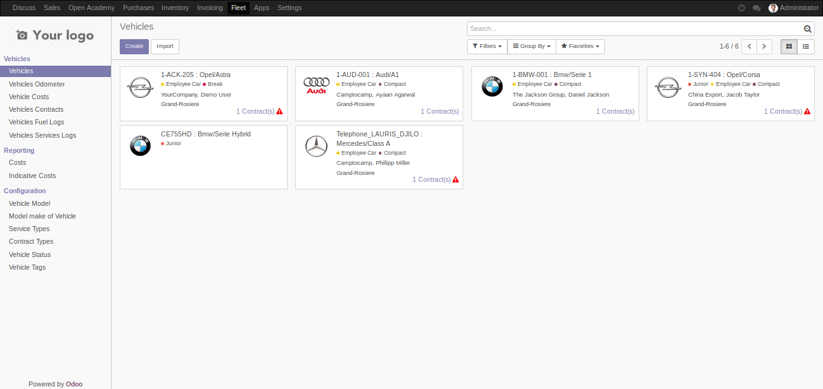

Figure 1: Liste de véhicules

1. Créer un véhicule

Pour en créer un il faut cliquer sur le bouton « **Create** » colorié en bleu. Le formulaire de création d’un véhicule est le suivant. Après avoir entré les informations sur le véhicules, il faut cliquer sur le bouton « **save** ».

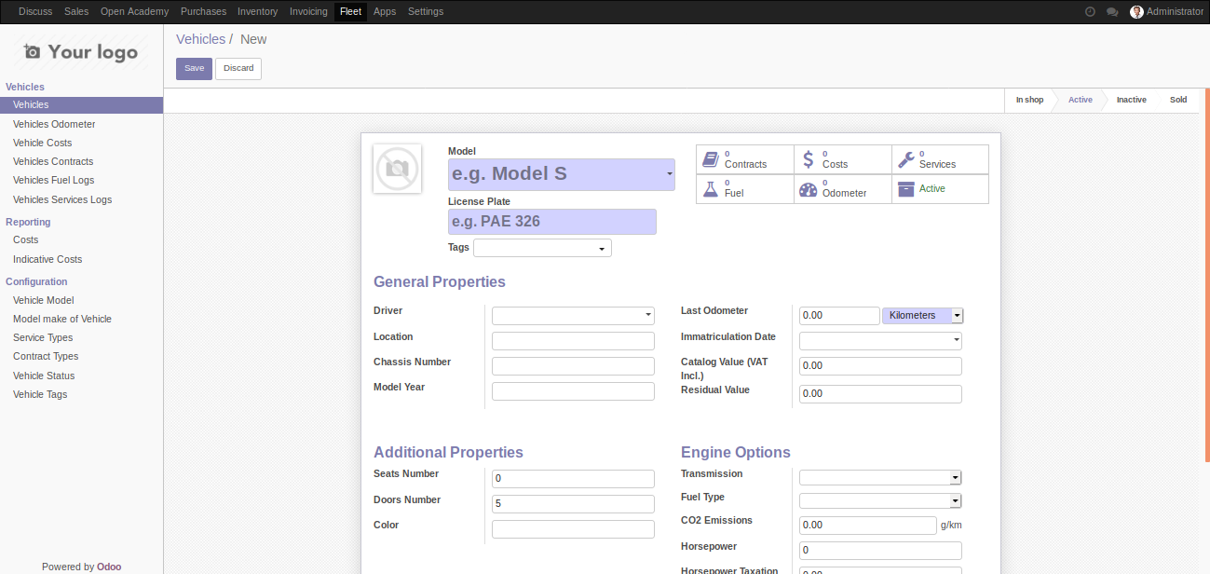

Figure 2: Formulaire de création d'un véhicule

1. Contrat de véhicule

Pour créer un contrat il faut d’abord cliquer sur le lien « **vehicle contracts** » qui se trouve dans le panneau de navigation à gauche, ensuite cliquer sur le bouton « **create** ». Il faudra ensuite remplir le formulaire suivant et cliquer sur le bouton « **save** ».

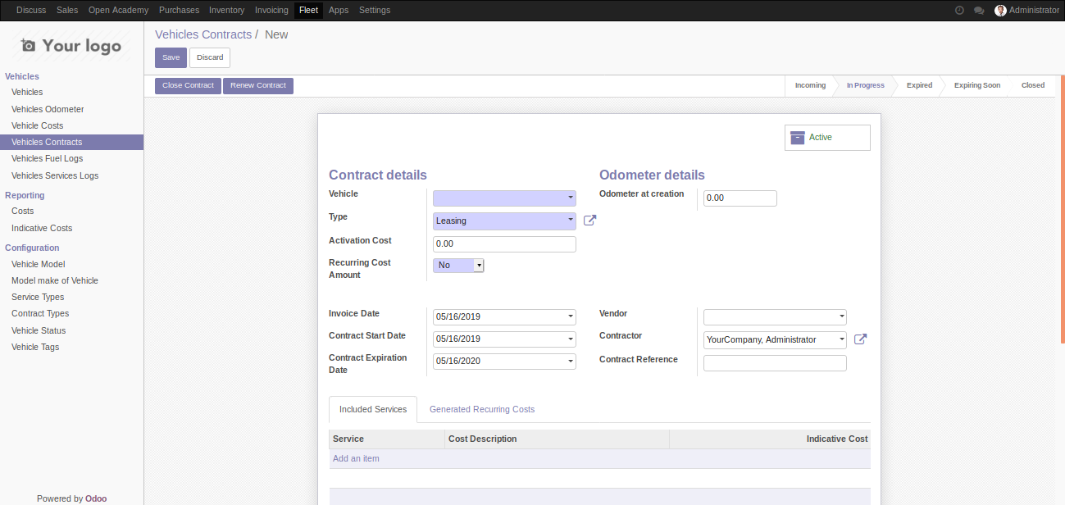

Figure 3: Créer un contrat de véhicule

1. Types de contrat

Pour voir la liste des types de contrats qui existe, il faut cliquer sur le lien « **contract types** » qui se trouve dans l’onglet « **configuration** » du panneau de navigation situé à gauche. Vous verez la liste des types de contrats.

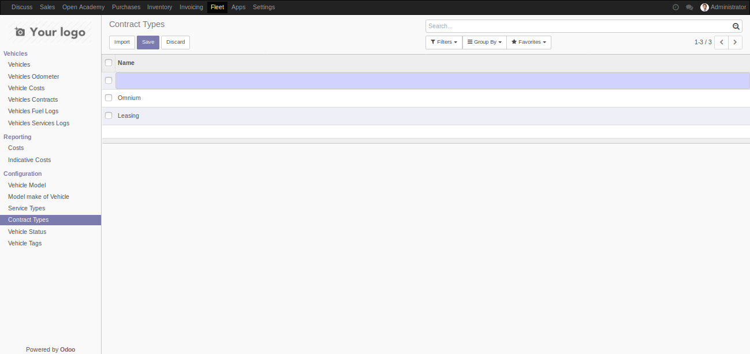

Figure 4: Les types de contrat

1. Types de service

Un service est toute action que l’on peut faire sur un véhicule pour le réparer (visite technique, changement des roues, changement de la peinture, …)

Pour voir la liste des services, il faut cliquer sur le lien « **service types** » qui se trouve dans l’onglet « **configuration** » du panneau de navigation situé à gauche. Vous verez la liste des types de services déjà crée. Pour en créer un nouveau il faut cliquer sur le bouton « **create** »

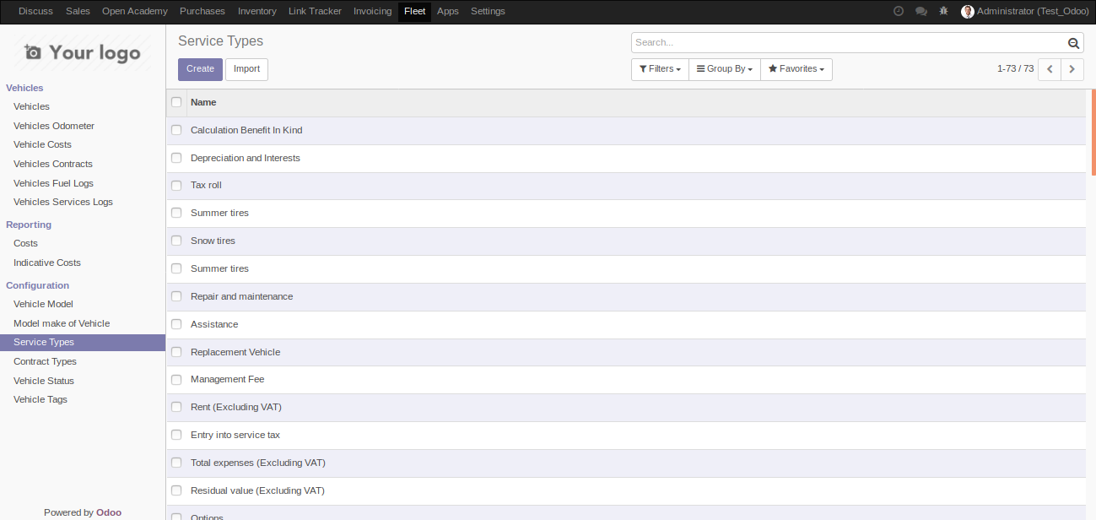

Figure 5: Les types de service

1. Liste des services effectués

Ici il s’agit des services qui ont été fait sur des véhicules. Pour en consulter la liste il faut cliquer sur le lien « **vehicle services logs** » dans l’onglet « **vehicules** » du panneau de navigation situé à gauche.

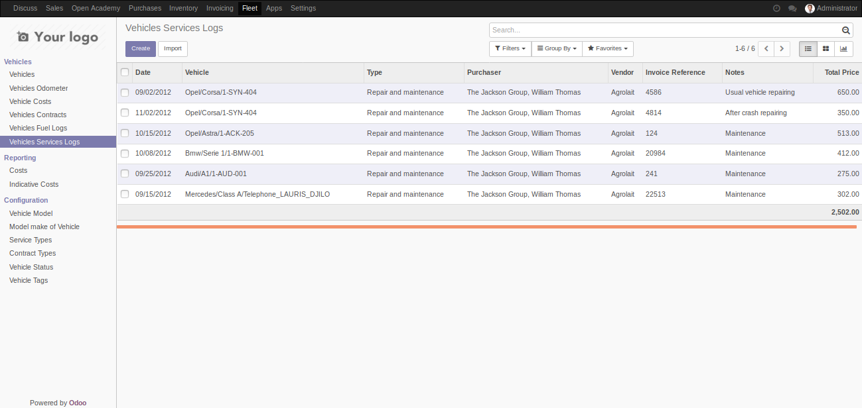

Figure 6: Liste des services effectués

1. Ajouter un service effectué

Pour ajouter un service qui a été effectué dans le système, il faut cliquer sur le bouton « **create** », remplir le formulaire suivant et cliquer sur le bouton « **save** » pour enregistrer.

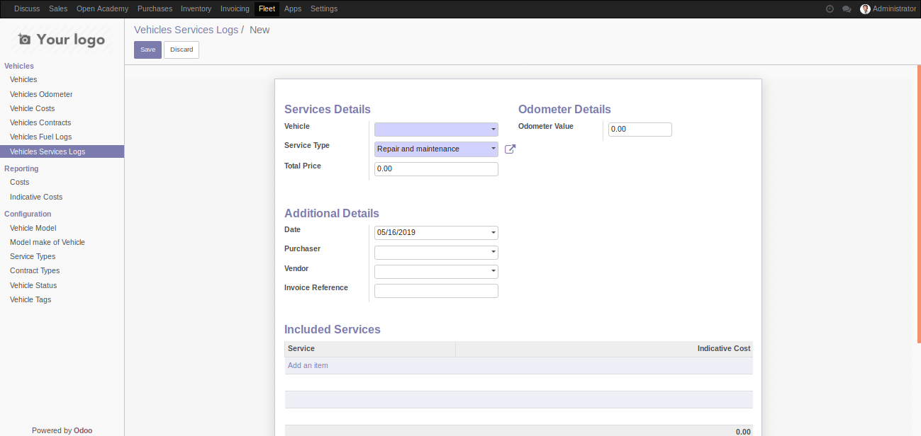

Figure 7: Création d'un service

1. Les Dépenses effectuées

Ici il s’agit de répertorier toutes les dépenses qui ont été faites sur des véhicules. Pour consulter la liste, il faut cliquer sur le lien « **vehicle costs** » dans l’onglet « **vehicules** » du panneau de navigation situé à gauche. Pour en créer un nouveau il faut cliquer sur le bouton « **create** » et remplir le formulaire.

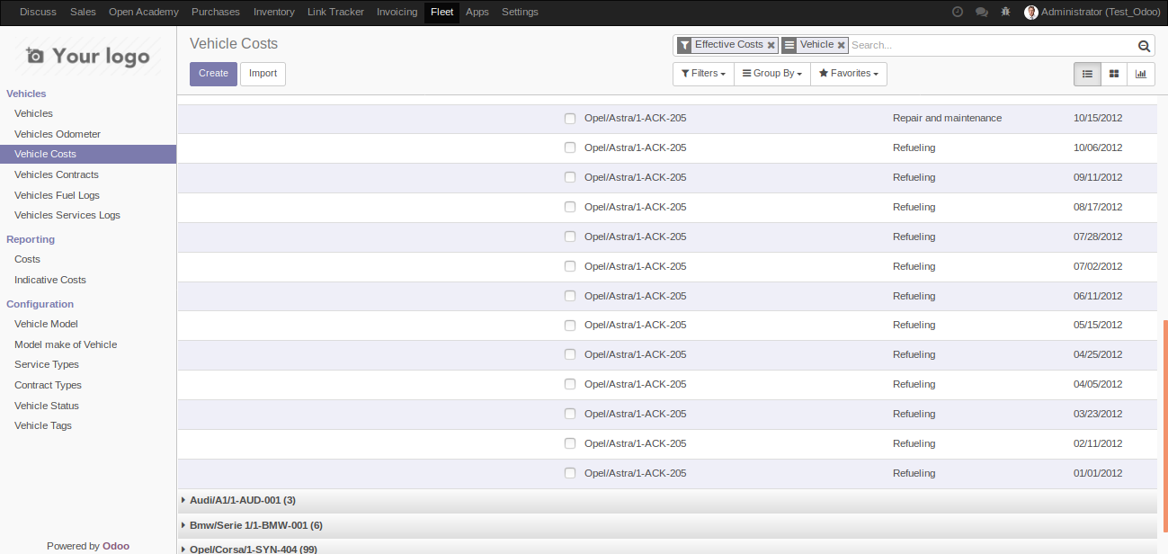

Figure 8: Liste des dépenses effectuées

1. Liste des recharges d’essence

Ici il s’agit de répertorier toutes les rechargent d’essence qui ont été faites sur des véhicules. Pour consulter la liste, il faut cliquer sur le lien « **vehicule fuel logs** » dans l’onglet « **vehicules** » du panneau de navigation situé à gauche.

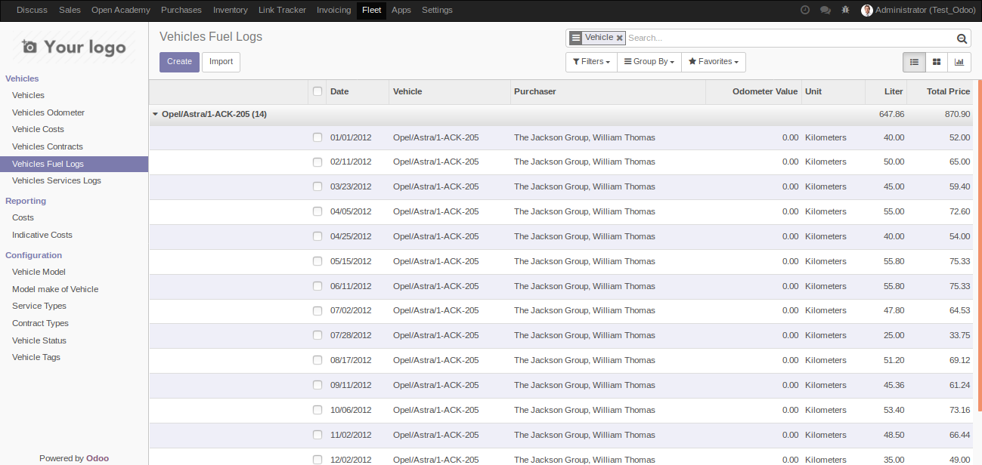

Figure 9: Historique des recharges d'essence

1. Liste des fabricants de véhicule

Pour consulter cette liste, il faut cliquer sur le lien « **model make of vehicle** » dans l’onglet « **configuration** » du panneau de navigation situé à gauche.

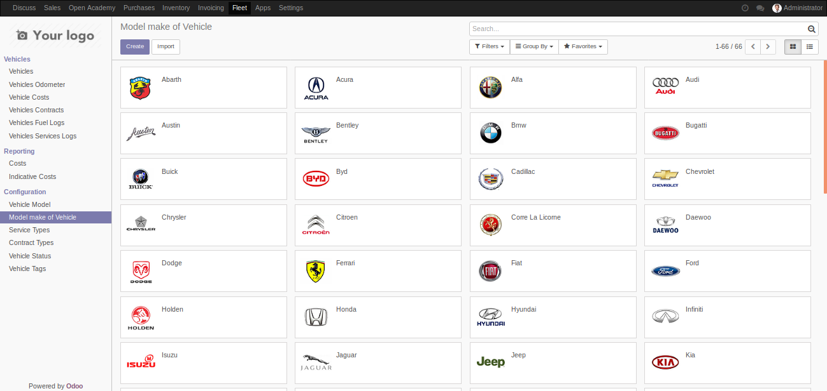

Figure 10: Liste des fabricants de véhicule

1. Liste des modèles de véhicule

Pour consulter cette liste, il faut cliquer sur le lien « **vehicle model** » dans l’onglet « **configuration** » du panneau de navigation situé à gauche.

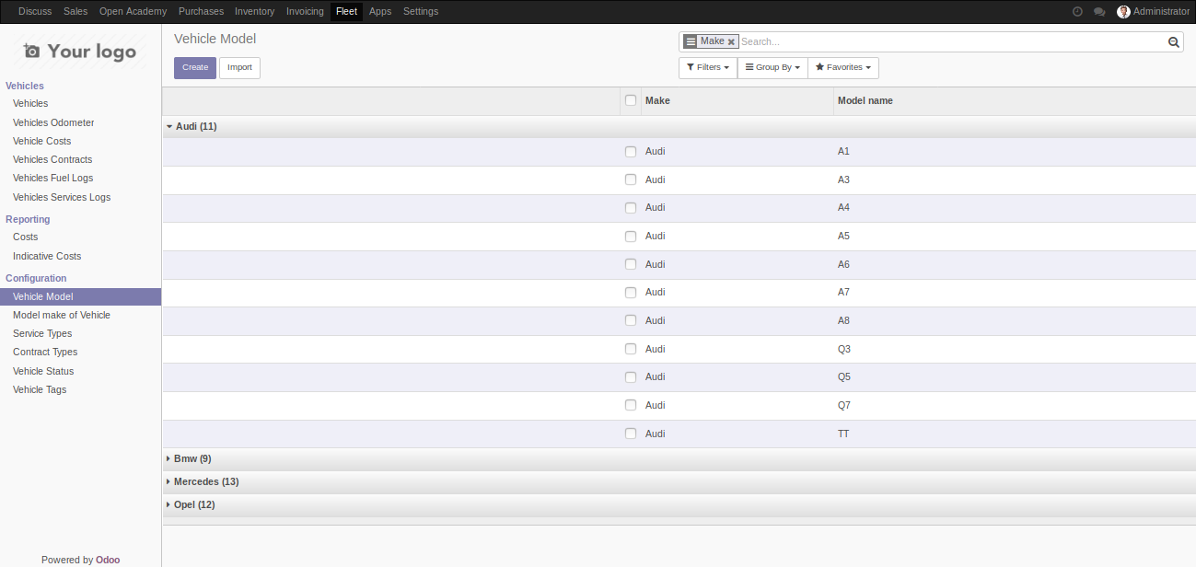

Figure 11: Les modèles de véhicule

1. Les statuts de véhicule

Pour consulter cette liste, il faut cliquer sur le lien « **vehicle status** » dans l’onglet « **configuration** » du panneau de navigation situé à gauche. Pour en créer un nouveau, il faut cliquer sur le bouton « **create** ».

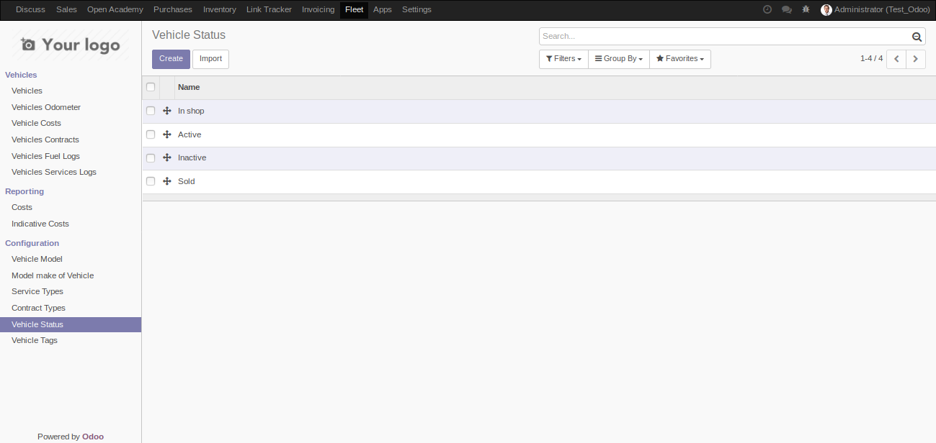

Figure 12: Les statuts possibles de véhicule

1. Configuration du module Fleet Tracking

Avant de pouvoir utiliser le module « Fleet Tracking » il est nécessaire de faire quelques configurations, certaines avant, et d’autres après son installation dans l’instance Odoo.

**NB** : **cette partie est réservée au technicien chargé d’installer le module.**

* 1. Avant l’installation du module

Avant l’installation du module dans une instance Odoo, il faut effectuer les opérations suivantes :

* Installer les bibliothèques Python « **websocket_client** » et « **OdooRPC** » sur le serveur hébergeant l’instance Odoo
* Configurer un serveur de mail sortant dans l’instance Odoo (son champ **description** doit être unique)
* Définir le TimeZone de l’utilisateur du module dans Odoo
* Remplir le fichier « **config.json**» se trouvant à la racine du dossier du module comme suit :
* La valeur de **PREVIOUS_DATE** doit être **""** (la chaine vide)
* La valeur de **FIRST_TIME** doit être **true**
* La valeur de **SERVER_DOMAIN** doit être l’url ou l’ip du serveur sur lequel est hébergée l’instance Odoo
* La valeur de **SERVER_PORT** doit être le port d’accès au serveur de l’instance Odoo. Il vaut "443" si l’instance Odoo est accessible en https
* La valeur de **DATABASE** doit être le nom de la base de données utilisée par l’instance Odoo
* La valeur de **USER** doit être le nom d’utilisateur de l’administrateur de l’instance Odoo
* La valeur de **PASSWORD** doit être le mot de passe d’ l’administrateur de l’instance Odoo
* La valeur de **MAIL_SERVER_NAME** doit être la valeur du champ **description** du serveur de mail sortant qui a été configuré plus haut
  1. Après l’installation du module

Après l’installation du module dans l’instance Odoo cible, il faut éffectuer les operations suivantes:

* Entrer les paramètres de configuration du serveur traccar comme sur l’image suivante

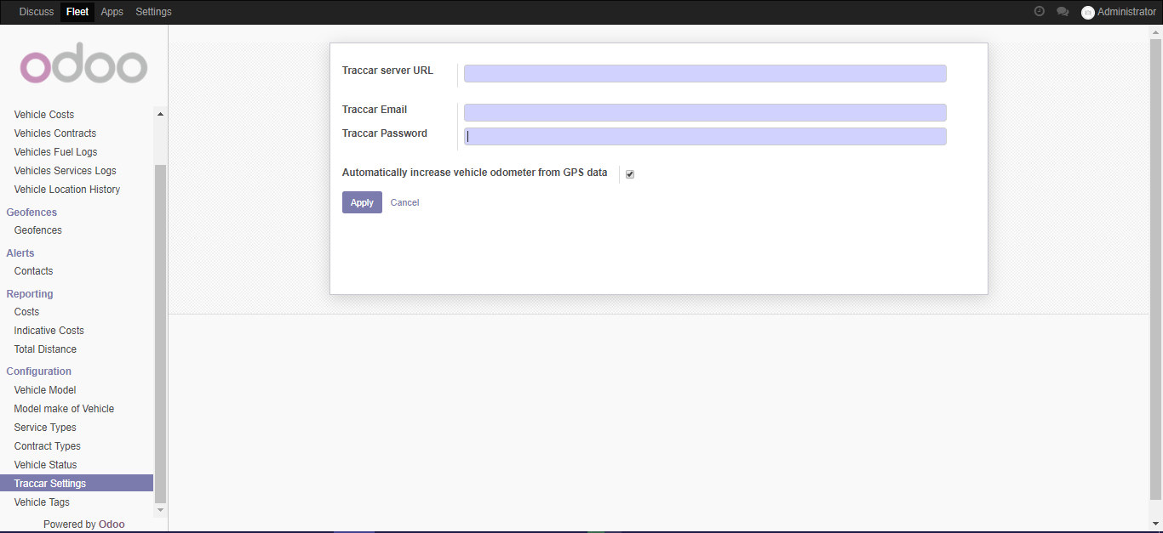

Figure 13: Paramètres du serveur Traccar

* Lancer manuellement le CRON « **Get Location History** » qui a été créé et vérifier que la prochaine exécution est bien dans une minute.

1. Présentation des fonctionnalités

Ci-dessous sont présentées les fonctionnalités présentent dans cette version du module.

1. Enregistrement d’un véhicule

Avant de pouvoir effectuer les nouvelles opérations que nous avons cité dans l’introduction sur un véhicule, il faut tout d’abord éditer le véhicule et y entrer le une valeur dans le champ « **Traccar unique ID** » présent sur l’image suivante :

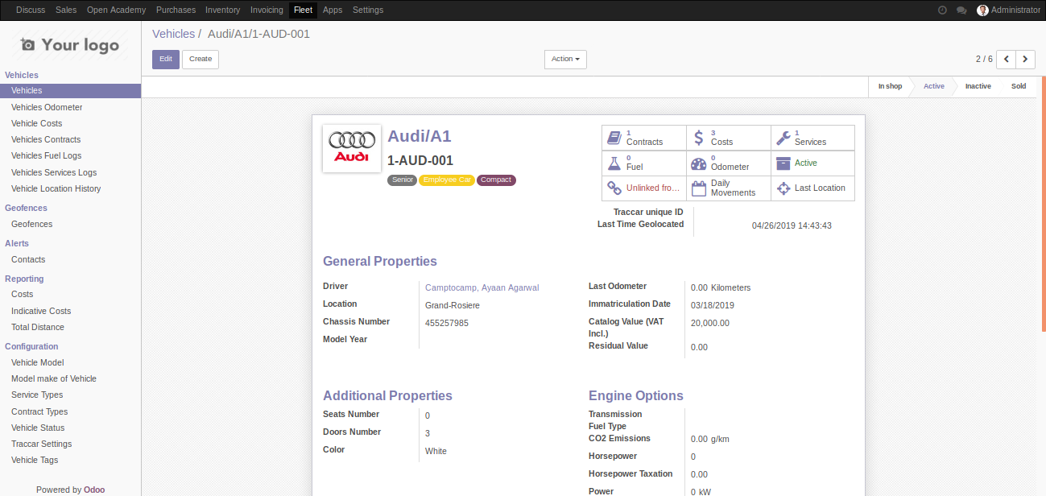

Figure 14: véhicule non traqué

Ce champ va désigner le véhicule de manière unique dans le système qui permet de Traquer les véhicules. Il correspond en fait à l’IMEI du traqueur GPS qui aurait été installé au préalable dans le véhicule.

Après avoir entrée le champ, il faut cliquer sur le bouton « **Unlinked to…** » qui est en rouge sur l’image précédente. Après que tout ce soit bien passé vous avez l’image suivante sur votre interface.

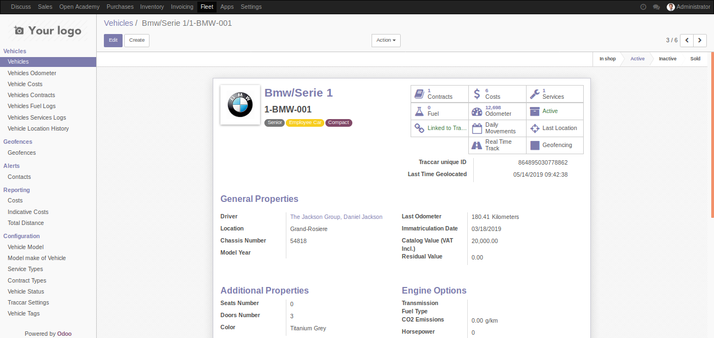

Figure 15: véhicule traqué

Pour arrêter de traquer le véhicule, vous pouvez cliquer sur le bouton « **Linked to …** » qui est en vert.

1. Dernière position d’un véhicule

Il est possible de voir sur une carte la dernière position d’un véhicule en cliquant sur le bouton « **Last Position** » de la figure 2. Cela ouvrira une page similaire à celle sur l’image suivante.

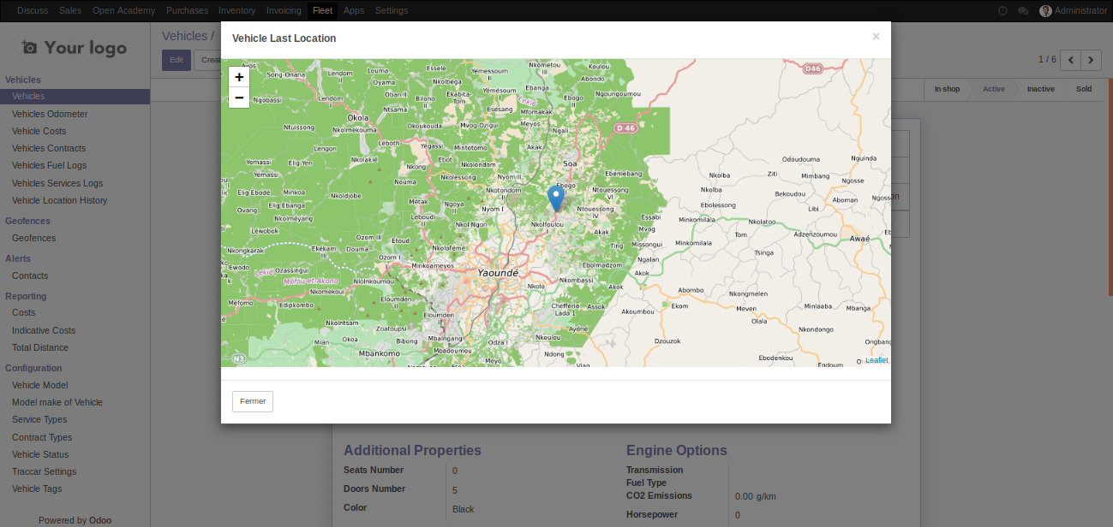

Figure 16: Dernière position

1. Déplacements journaliers d’un véhicule

Il est possible de visualiser sur une carte les déplacements effectués par un véhicule pendant un jour donné. Pour cela, il faut cliquer sur le bouton « **Daily Movements**» présent sur la figure 2, et le formulaire suivant va s’afficher.

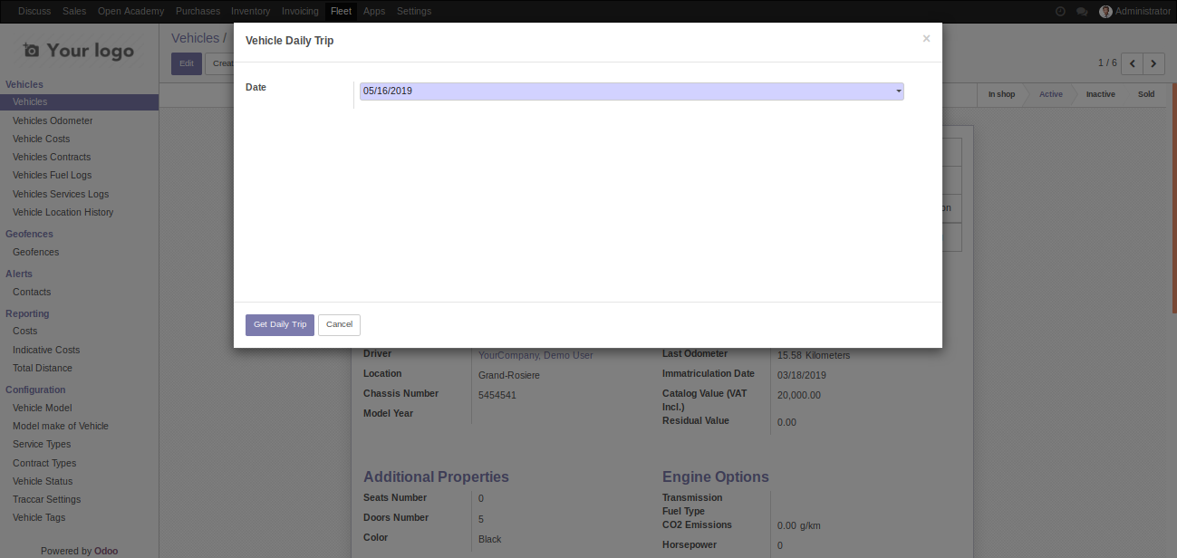

Figure 17: Formulaire déplacements journaliers

Une fois le formulaire validé, une carte avec les déplacements effectués ce jour sont affichées comme suit :

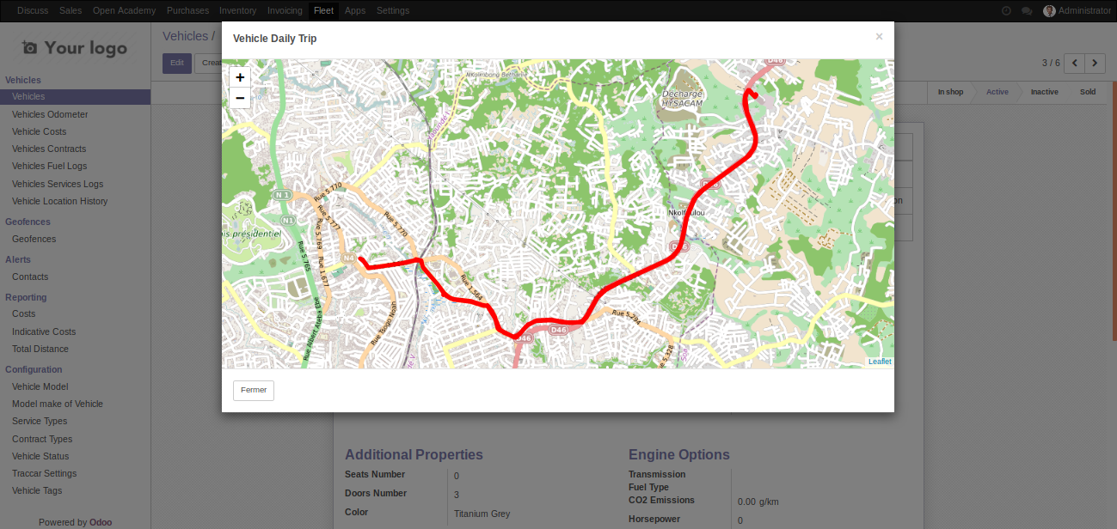

Figure 18: Déplacement journalier

1. Tracking temps réel de véhicule

Pour démarrer le tracking temps réel d’un véhicule, il suffit de cliquer sur le bouton « **Real Time Track** » présent sur la figure 2. Et une carte va s’afficher sur l’écran avec un marqueur représentant le véhicule.

1. Création de zone

Une zone est un espace géographique définit sur une carte. Elle peut être affectée à un ou plusieurs véhicules de telle sorte que l’entrée ou la sortie de ces derniers dans la zone déclenche une alerte.

Pour définir une zone il suffit de cliquer sur le lien « **Geofences** » du menu « **Geofences** » et de cliquer sur « **create**». Un formulaire similaire à l’image suivante s’affiche.

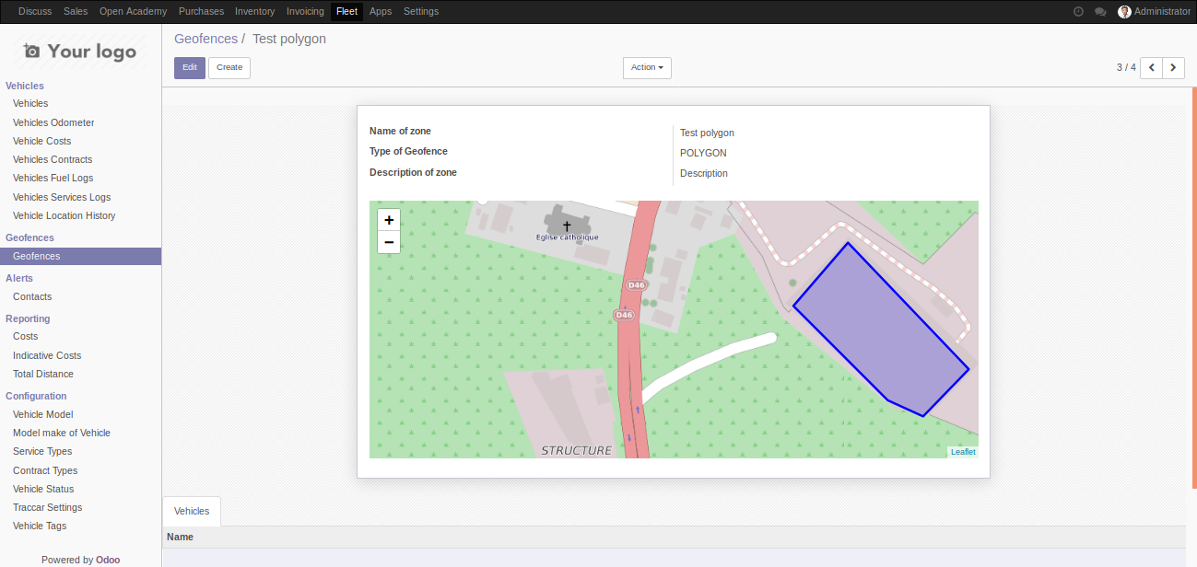

Figure 19: Formulaire de création de zone

Pour définir la zone il faut donner :

* Un nom
* Le type, **CIRCLE** ou **POLYGON**
* Une description (optionnel)
* Dessiner la zone :
* Dans le cas où le type choisit est CIRCLE, il suffira ici de cliquer deux fois sur la carte, et les deux points choix définiront le diamètre du cercle.
* Dans le cas où le type choisit est POLYGON il suffira de cliquer plusieurs fois sur la carte jusqu’à ce que l’on clique à nouveau sur le premier point choisit. Les points successivement choisit définiront le polygone
* Choisir les véhicules sur lesquels appliquer la zone (optionnel)

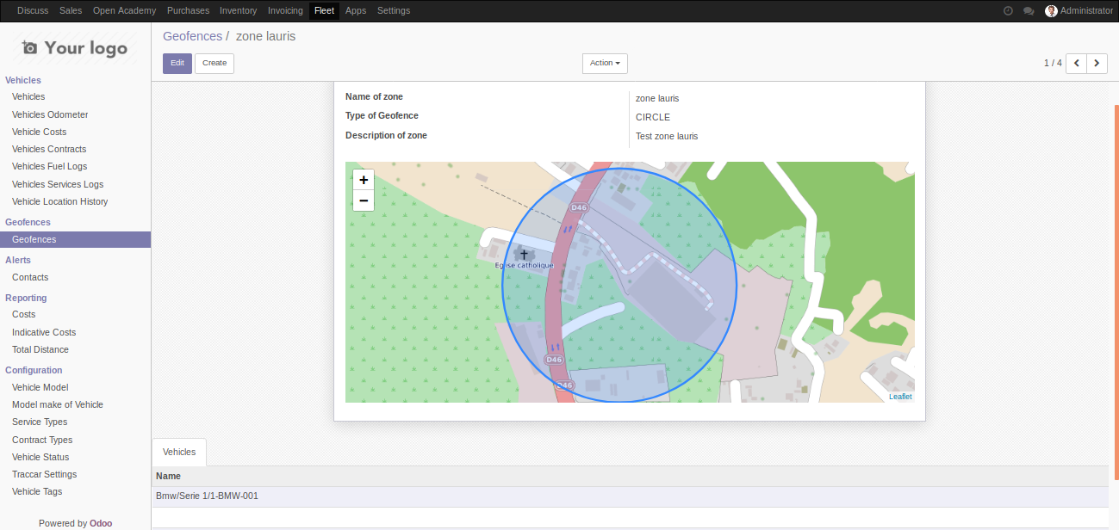

Figure 20: Exemple de zone de type CIRCLE

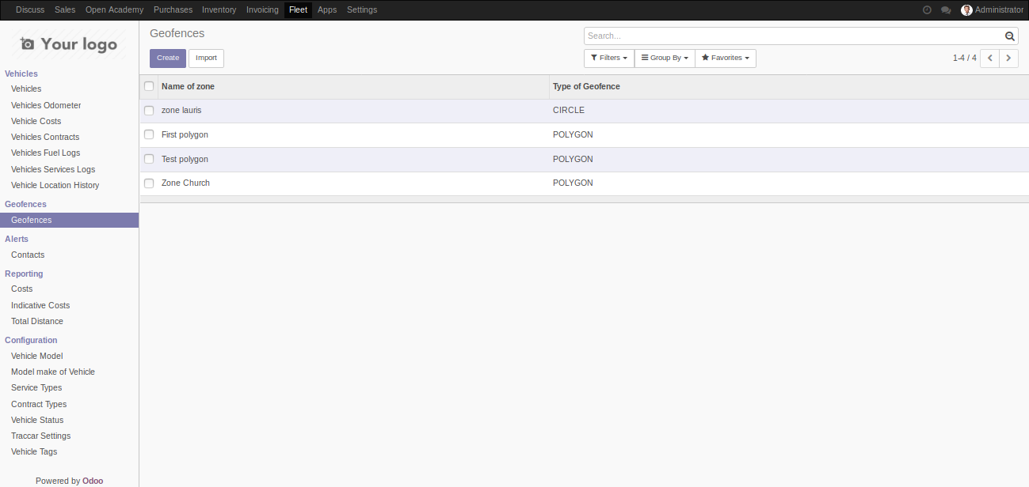

Figure 21: Liste des zones

1. Appliquer des zones à un véhicule

Pour appliquer des zones à un véhicule, il suffit de cliquer sur le bouton « **Geofences** » présent sur la figure 2. Un formulaire comme celui de l’image suivante s’afficher et il suffit de choisir les zones à appliquer au véhicule et sauvegarder.

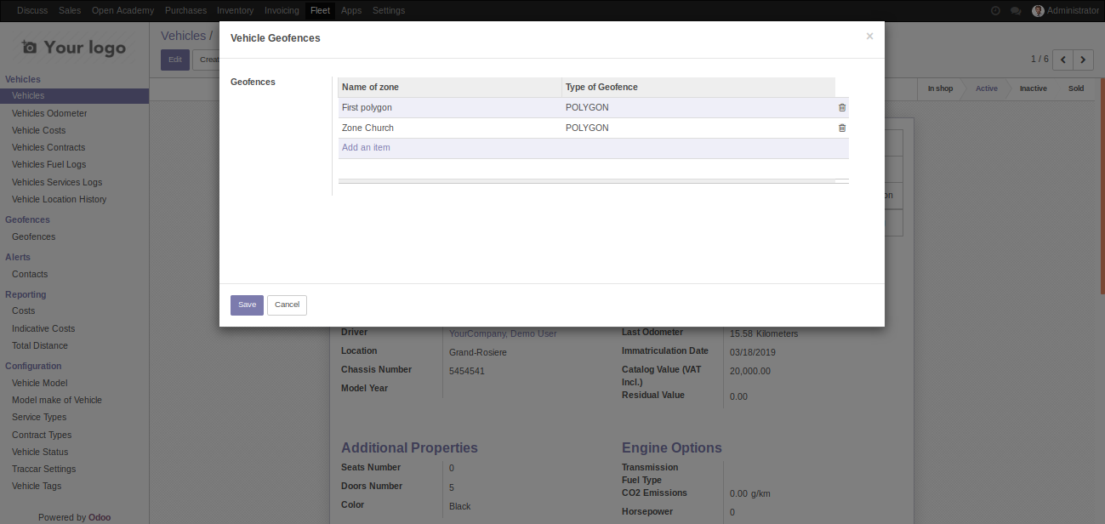

Figure 22: Application de zones à un véhicule

1. Définition de contacts

Dans cette rubrique, il s’agit de définir les contacts qui seront alertés en cas de sortie ou d’entrée d’un véhicule d’une des zones qui lui sont appliquées. Pour le moment, les alertes sont envoyées uniquement par mail.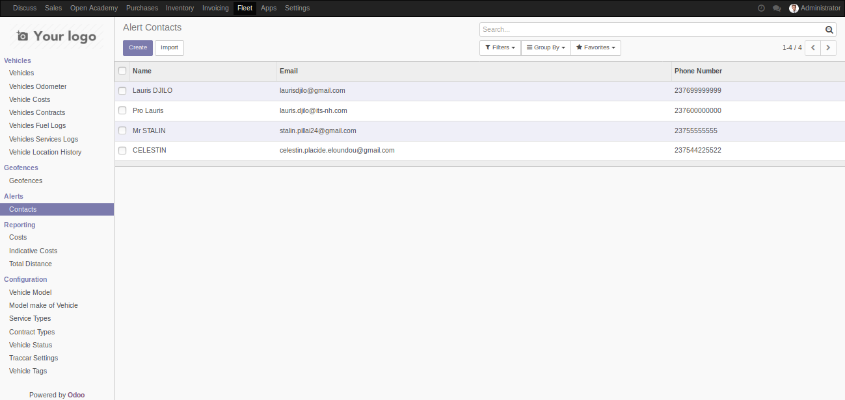

Figure 23: Liste des contacts

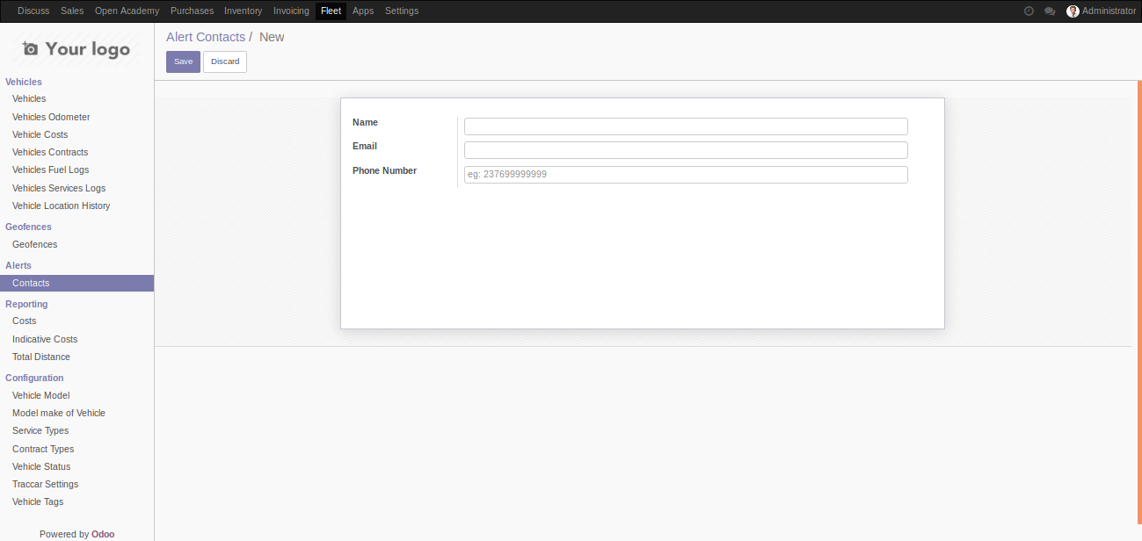

Figure 24: Création d'un contact

1. Historique de déplacements de véhicules sur une période

Cette fonctionnalité permet de visualiser sur une carte les déplacements d’un ou plusieurs véhicules sur une période donnée. Le formulaire est le suivant

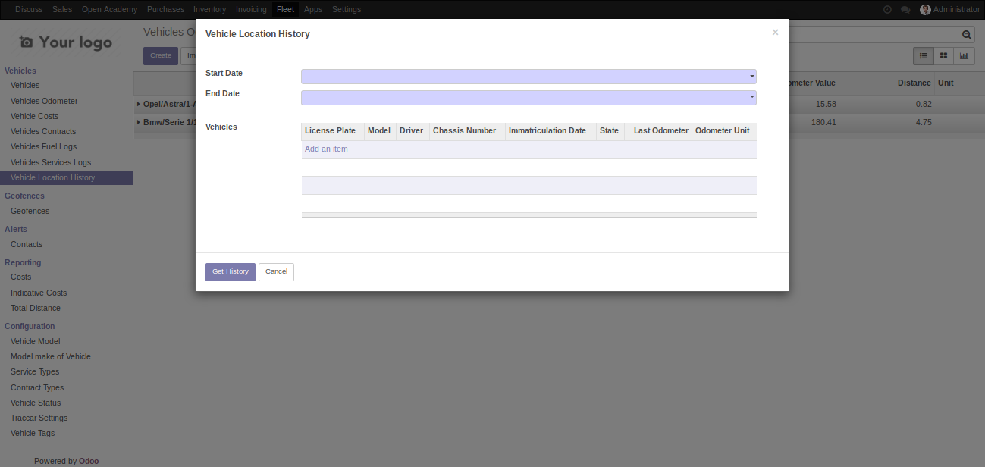

Figure 25: Formulaire d'historique de déplacements

Après validation du formulaire, les déplacements sont affichés comme suit, avec une couleur unique pour chaque véhicule sélectionné.

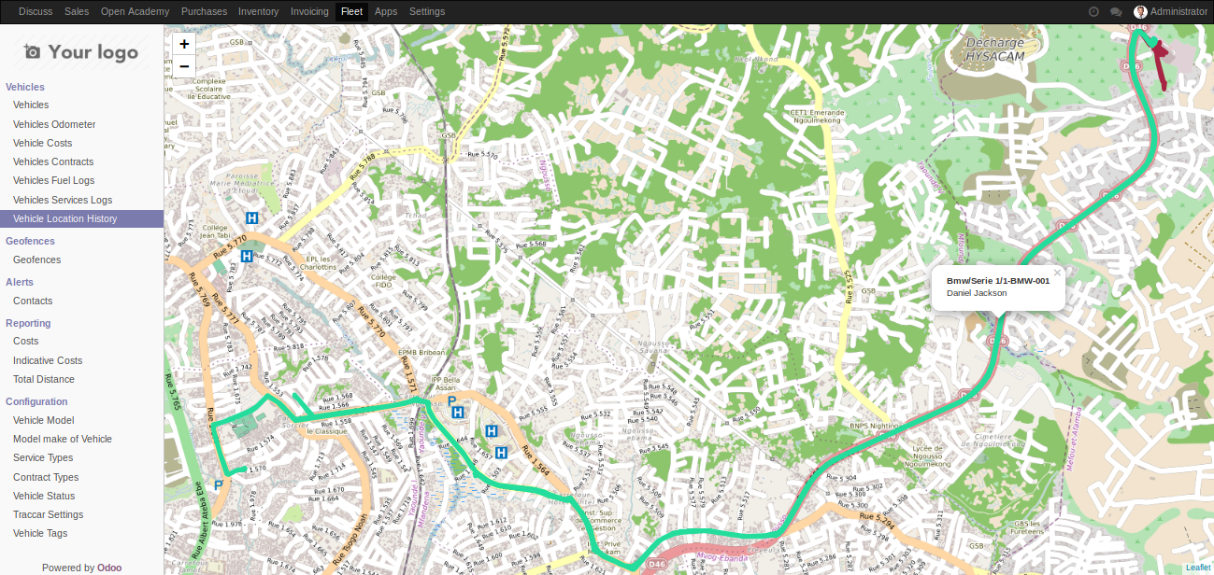

Figure 26: Historique de déplacements de véhicules

1. Distance parcourue sur une période

Dans cette rubrique il s’agit de consulter la distance parcourue par un véhicule sur une période donnée. Le formulaire est le suivant

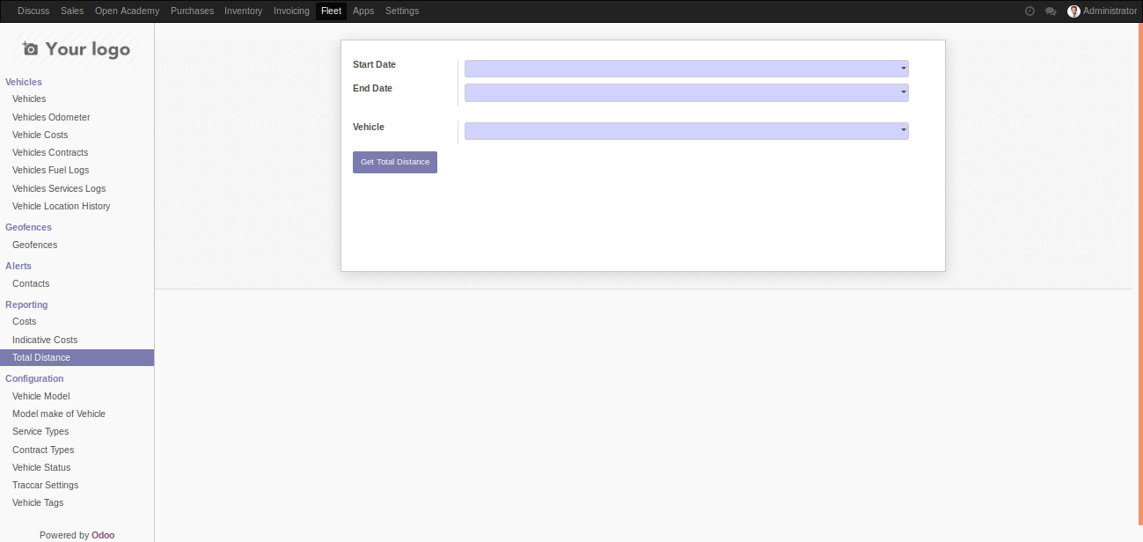

Figure 27: formulaire de distance totale parcourue

Après validation, la distance totale parcourue dans la période définie par le véhicule sélectionnée est affichée dans une fenêtre.